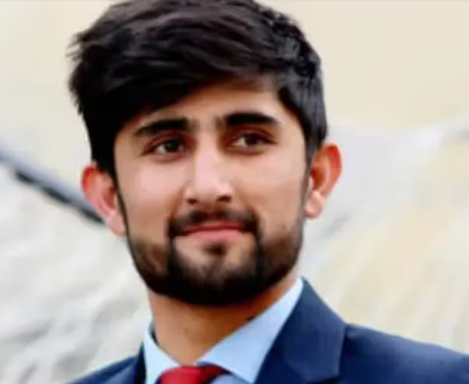

Schrijfactie Afghanistan: journalist in de cel
In september 2024 werd de Afghaanse journalist Hamid Farhadi gearresteerd. Hij werd veroordeeld tot 2 jaar gevangenis vanwege ‘propaganda’ tegen de Taliban. Maar het enige wat hij had gedaan, was aandacht schenken aan de verschrikkelijke situatie van vrouwen en meisjes in het streng-islamitische land, waar meisjes niet naar school mogen

Wat kunt u doen?
Schrijf vóór 1 november 2025 een brief aan de autoriteiten van Afghanistan. Roep hen op om Hamid Farhadi onmiddellijk vrij te laten.

Oneerlijk proces
Tijdens zijn proces mocht Farhadi niet worden geholpen door een advocaat. Ook zat hij in eenzame opsluiting, waardoor zijn mentale gezondheid achteruit is gegaan. Zijn familie mag hem maar één keer per maand een half uur lang bezoeken.

